臺北市立大同高級中學 111學年度第1學期 國中 _綜合活動_ 領域
第 3 次會議紀錄
- 時間：民國 111 年 10 月 6 日(星期 四 ) 10時 10分
- 地點：童軍教室
- 出席人員：應出席 7 人，列席 0 人；實際出席 7 人，列席 0 人（見簽到表）
- 主席：蔡麗苑 記錄：劉冠儀
- 主席致詞：
- 上學期公開觀課的老師：林辰鳴老師 陳文樺老師 王芃芸老師
- 10月13日領域時間參加「整理空間整理心，從內在整理談生涯規劃」研習
- 業務報告：
(1) 辰鳴老師：公開觀課 11/21 第五節 801班
主題：人際關係與情緒表達
(*)教材內容
一、澄清個人人格特質，引導學生探討和諧關係中可能具備的條件，管試培養更多正向行為。
二、學習情緒控管技巧與培養尊重差異之能力。
(*)教學目標
一、體認人際關係的重要性，學習溝通技巧
二、以正向的態度經營人際關係，培養情緒管理能力。
(*)學生經驗或學習背景分析
一、對於正向人格特質有初步理解。
二、開始面臨人際相處負向困擾
三、培養情緒控管能力與自我覺察。
(*)教學活動
一、人氣王大解密_情緒控管你我他
二、我想偷偷和你說
(*)學生學習成效評估方式
口語評量、實作評量、課堂參與、學習單書寫
(2) 文樺老師：公開觀課 10/7 第六節 907班 教室在4F智慧教室(一)
主題：情緒初探
目標：學生能覺察情緒
內容：各種情緒的體察
活動：情緒考驗
評量：學習單、口語表達、課堂參與
(3) 芃芸老師：公開觀課 10/21 第一節 901班
主題：國中升學進路
目標：能分析高中職，五專學制及升學進路
- 提案討論：
無
- 臨時動議：
無
- 散會：民國 111 年 10 月 6日 12 時 00 分

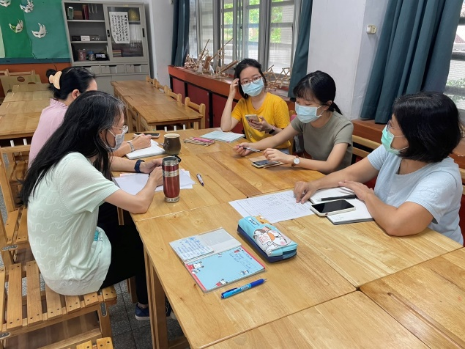  每列2張照片  照片放置處：  7.5公分(寬)☓5.5公分(高)  圖一 | 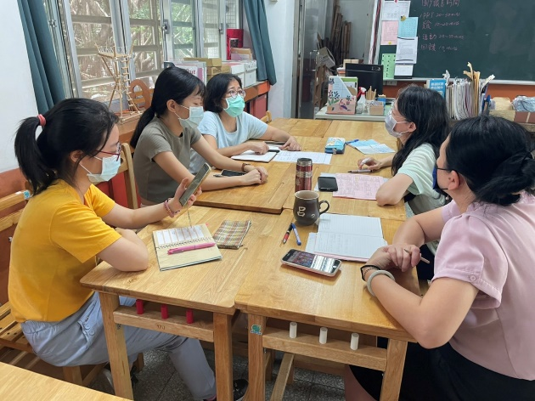
辰鳴老師公開說課 | 文樺老師公開說課
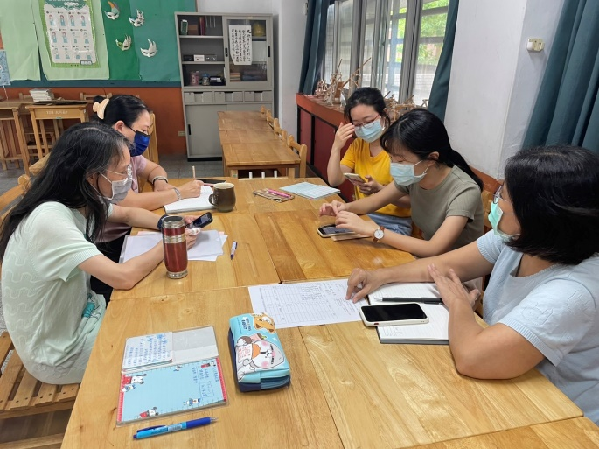
辰鳴老師公開說課

